وزارت بهداشت، درمان و آموزش پزشكي
Ministry of Health & Medical Education
دانشگاه علوم پزشكي: University of Medical Science:
مرکز پزشكي آموزشي درماني: Medical Center:
Unit No: شماره پرونده:
فرم ارزیابی تخصصی و مراقبت تغذیه ای كودكان و نوجوانان
Children and adolescents’ Professional Nutritional Assessment & care Form

نام خانوادگی Family Name : | نام : : Name |  |  | بخش: ward  اتاق: Room  تخت: Bed |  | پزشک معالج: Attending Physician
نام پدرFather Name | تاريخ تولدDate of birth : |  |  |  |  | تاریخ پذیرش:  Date of Admission
جنس: Sex دختر Female  پسر Male  |  |  |  | علت بستری کنونی: The Cause of the Current Admission
سابقه حساسيت غذايي يا دارويي:Food and Drug Allergy خير No  بلي Yes  نوع حساسیت:
Nutrition according to physician's recommendation : نحوه تغذیه بنا بر توصیه پزشک معالج
NPO  PO  TPN  EN  PPN
توع مكمل هاي مورد استفاده : Recent supplement Intake History

نوع تغذيه: Type of Nutrition

 شيرمادر  شيرخشك نوع شير خشک ..........................  تغذيه تكميلي  غذاي خانواده
اطلاعات شاخص های تن سنجي : |  |  |  | Anthropometric Index Data
وزن هنگام پذيرش:  .............. کیلو و .............گرم |  | Weight at admission |  | وزن هنگام تولد(برای کودکان زیر 5 سال) :  ................ کیلو و .................گرم |  |  | Birth weight
قد هنگام پذيرش (سانتيمتر): |  | at admission /Length Height |  | اندازه دور وسط بازو برای سنبرای کمتر از 5 سال:  Mid Upper Arm Circumference (MUAC)
Z Score وزن برای قد (برای سنین کمتر از 5 سال):  Weigh ZScore for Heigh |  |  |  | Z Score نمایه توده بدنی (برای سنین 18-5 سال):  BMI ZScore
اشتهای بیمار (نسبت به شیر یا غذا) بنا به اظهارات مادر یا بیمار:  خوب Well   متوسط Moderate   ضعیف Weak  |  |  |  | 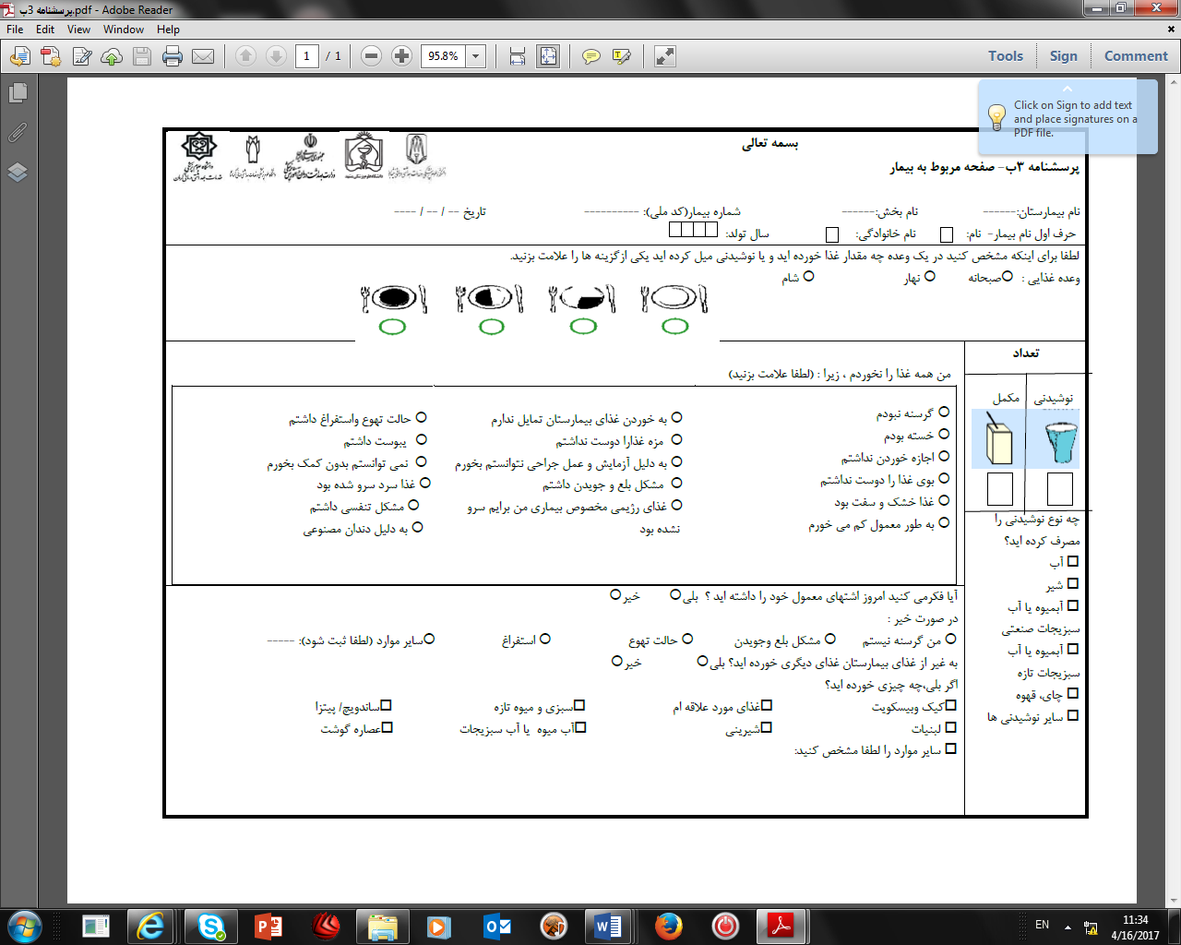
بيماري زمينه اي (نام ببرید) :
Underlying Disease:

V1 - این فرم به صورت پشت و رو چاپ شود لطفاً پشت صفحه را تکمیل کنید کمیته کشوری مدیریت اطلاعات سلامت – G5- 5/97
ارزيابي کاهش یا دريافت تغذيه اي بیمار:   اسهال بیشتر از 5 بار در روز طي دو تا سه روز گذشته   استفراغ بیشتر از سه بار در روز طي دو تا سه روز گذشته   كاهش دريافت غذايي در طول چند روز قبل از بستري |  |  |  | Assessing the patient's dietary intake or reduction   داشتن ر‍ژيم غذايي خاص قبل از بستري   کاهش دريافت تغذيه اي به دليل درد   هیچکدام
آزمایشات لازم برای پیگیری: The Laboratory Test Needed for Follow up:

نیاز های تغذیه ای: Nutrition Requirments:

انرژی: Energy |  |  | پروتئین: Protein |  | مکملSupplement :
رژیم غذایی: |  |  |  | Diet
توصیه ها و پرهیز های غذایی به همراه (مادر) بیمار:
Advice and Food Avoid

نام ونام خانوادگي، مهر و امضاء مشاور تغذيه:  تاريخ تكميل فرم: |  |  |  | Dietitians’ Name /Signature/Stamp  Date of Form Filling
نام ونام خانوادگي، مهر و امضاء پزشک معالج:  تاريخ رؤيت فرم تکميل شده : |  |  |  | Pediatrician/Surgen s’ Name /Signature/Stamp  Date of Form Approving

وزارت بهداشت، درمان و آموزش پزشكي
Ministry of Health & Medical Education
دانشگاه علوم پزشكي: University of Medical Science:
مرکز پزشكي آموزشي درماني: Medical Center:
فرم پيگيري وضعيت تغذيه کودکان و نوجوانان بستری
Children and adolescents’ Nutritional Follow up Form
Unit No: شماره پرونده:
نام خانوادگي: | Family Name: | نام: | Name: | بخش:  Ward:  اتاق:  Room:  تخت:  Bed: |  |  | پزشك معالج: |  | Attending Physician:
نام پدر: | Father Name: | تاريخ تولد: | Date of Birth: |  |  |  | تاريخ پذيرش: |  | Date of admission:
شاخص  Index  نوبت پیگیری  (Date of Follow up) | وزن  (Kg)  Weight | محيط د ور بازو  (Cm)  MUAC | نتيجه آزمايشات  مورد نیاز  Laboratory test results | ادم  (+/-)  Edema | نحوه تغذيه  Intake Route  (EN-TPN-PO-NPO) | وضعيت اشتها  Appetite Status | مکمل هاي غذايي پیشنهادی  Recommended supplement | رژيم غذايي پیشنهادی  Recommended diet | مهر و امضا مشاور تغذيه  Dietitians’ signature and stamp
تاریخ پیگیری اول
First Follow up
............
تاریخ پیگیری دوم
Second Follow up
............
تاریخ پیگیری سوم
Third Follow up
............
زمان ترخیص | آيا پس از ترخيص نياز به ادامه رعايت رژيم غذايي تنظیم شده در بیمارستان دارد؟ بلي  خير 
زمان ترخیص | آيا در زمان ترخیص آموزش هاي لازم به همراه کودک یا نوجوان برای رعایت رژیم غذایی داده شده است؟ بلي  خير 
زمان ترخیص | آیا Z-score وزن برای قد بیمار هنکام ترخيص کمتر از 2- است؟
زمان ترخیص | آیا Z-score وزن برای قد بیمار هنکام ترخيص بیشتر از 2+ است؟
زمان ترخیص | آیا کودک نیاز به پیگیری روند وزن گیری و تغذیه با ارجاع به کلینیک تغذیه دارد؟ بلي  خير 
نام ونام خانوادگي، مهر و امضاء کارشناس تغذيه: Dietitians’ Name /Signature/Stamp تاريخ ترخیص: Date of Discharge

V1 کمیته کشوری مدیریت اطلاعات سلامت – G6- 5/97

